Томская областная универсальная научная библиотека им. А.С. Пушкина
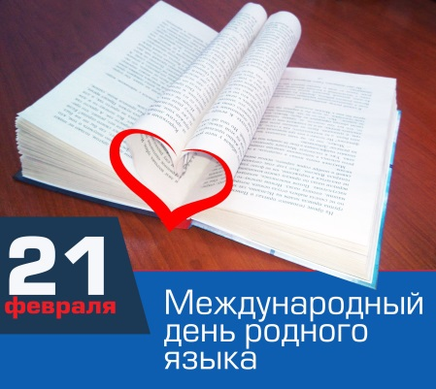

Наследие моё –
родной язык

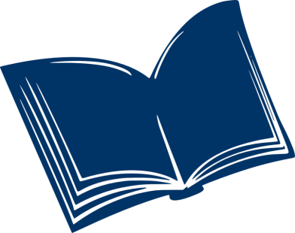


вручается

победителю областной акции
«Пиши без ошибок!»,
в рамках Международного дня родного языка

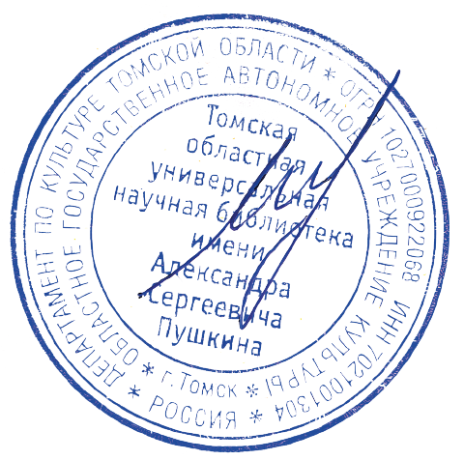

Директор
ОГАУК «ТОУНБ им. А.С. Пушкина» Мальцева В.В.

Томск 2026

